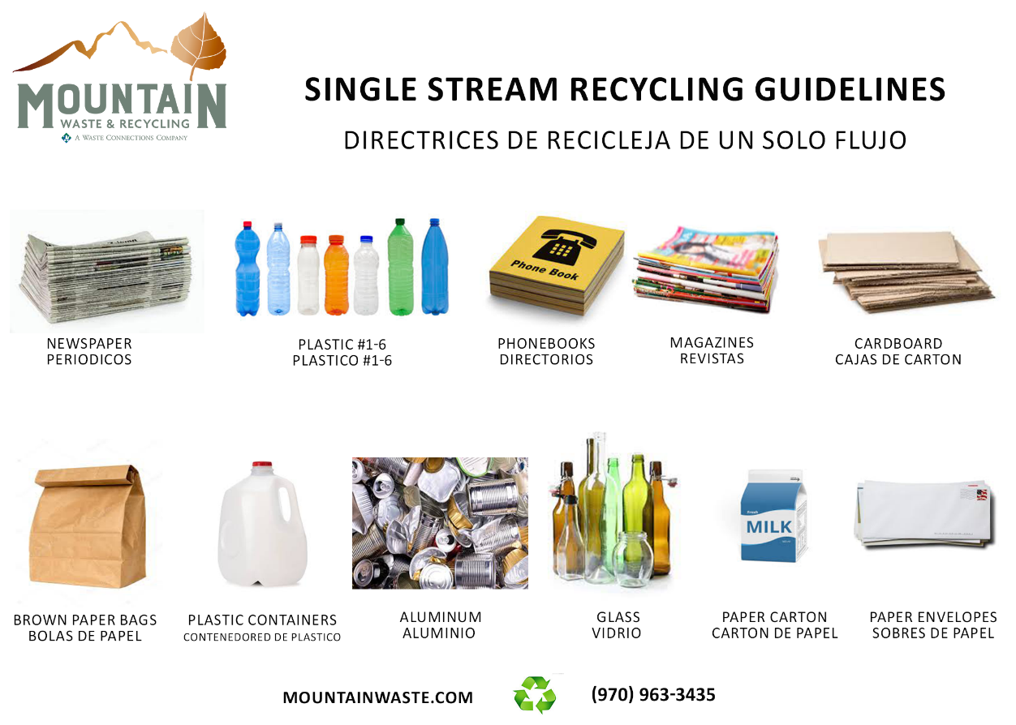
Por favor recicla
Periódicos (incluidos los insertos)
Papel mixto
Guías telefónicas
Latas de acero o hojalata (enjuagadas)
Papel de aluminio
Jarras de leche de plástico (con tapas)
Cartón corrugado (APLANADO)
Aglomerado (cajas de cereales y pañuelos)
Plástico (#1 – #6) botellas o recipientes de plástico (si no está etiquetado, no se puede reciclar)
Latas de aerosol vacías
Bandejitas de aluminio
Revistas
Papel de oficina
Bolsas de papel marrón
Aluminio (no triturar)
Botellas y frascos de vidrio (enjuagados)
Botellas de detergente
Correo masivo o basura
Conchas de almejas #1-6 (SIN PLA)
Cosas para mantener fuera de los contenedores de reciclaje
¡NADA de bolsas de plástico!
NO Material de embalaje (burbujas, plástico, espuma…etc.)
SIN papel triturado
Sin comida
NO vasos y platos rotos
SIN espuma de poliestireno
NO chatarra
SIN bombillas
NO tapas y tapas sueltas (déjelas en los contenedores)
NO cajas de pizza
NO Residuos peligrosos
NO Electrónica (llame para opciones de electrónica)
NO platos, tenedores, cucharas o cuchillos de plástico
NO soportes para Six Pack
SIN aceites, pinturas o baterías
NO Productos peligrosos o de riesgo biológico (agujas o jeringas)
NO recipientes de cerámica o Pyrex
SIN vidrio de parabrisa

